**2023年炒货食品比较试验报告**

**（葵瓜子、花生）**

项目委托单位：襄阳市食品药品安全委员会办公室

襄阳市消费者委员会

项目检测机构：武汉海关技术中心襄阳分中心

**2023年12月**

**目录**

**一、 结果概述 1**

**（一） 葵瓜子样品全家福 1**

**（二） 花生样品全家福 3**

**（三） 安全指标均符合国家标准要求 5**

**（四） 品质指标测试结果合格 5**

**二、 样品选择 6**

**三、 测试标准 7**

**四、 试验结果 8**

**（一） 重金属结果对比 8**

**（二） 甜味剂结果对比 10**

**（三） 品质指标（酸价、过氧化值）结果 15**

**五、 消费提示 19**

**2023年炒货食品比较试验报告**

（葵瓜子、花生）

新年将至，又到了置办年货的时候。千百年来，瓜子、花生等食用炒货作为年货采购的必备品，一直深受广大老百姓的喜爱与欢迎。

为让广大消费者在炒货食品方面更加放心消费，给消费者提供更多、更全面的有关炒货产品的消费信息，在湖北省消费者委员会授权及指导下，襄阳市食品安全委员会办公室、襄阳市消费者委员会联合开展了襄阳市食用炒货（葵瓜子、花生）比较试验。通过该项工作，对不同渠道销售的食用炒货品质指标、安全指标进行检验评价，向消费者展示不同商家销售的食用炒货质量状况，引导消费者选购高品质的产品。

# 

# 结果概述

1. **葵瓜子样品全家福**

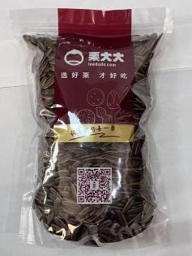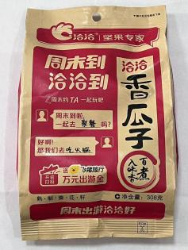

焦糖瓜子

**单价：37.6元/kg**

**样品来源：樊城区栗大大炒货店**

**安全：通过7项安全测试**

**过氧化值：0.092g/100g**

**酸价：0.57mg/g**

洽洽香瓜子308g**单价：15.5元/袋**

**样品来源：武汉武商超市管理有限公司襄阳长虹路店**

**安全：通过7项安全测试**

**过氧化值：0.069g/100g**

**酸价：0.78mg/g**

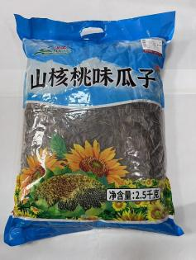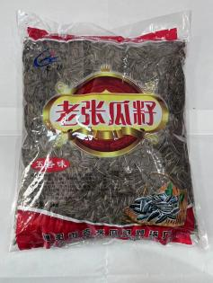

五香瓜子

**单价：15元/kg**

**样品来源：双云干果干菜批发商行**

**安全：通过7项安全测试**

**过氧化值：0.57g/100g**

**酸价：1.1mg/g**

散山核桃葵瓜子**单价：25.8元/kg**

**样品来源：好邻居MAX万达店**

**安全：通过7项安全测试**

**过氧化值：0.10g/100g**

**酸价：0.81mg/g**

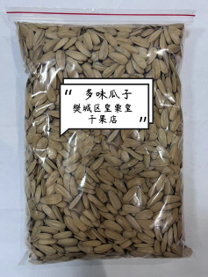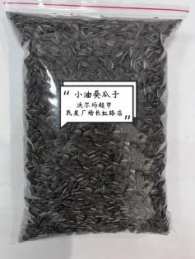

小油葵瓜子

**单价：39.6元/kg**

**样品来源：沃尔玛超市（民发广场长虹路店）**

**安全：通过7项安全测试**

**过氧化值：0.20g/100g**

**酸价：0.61mg/g**

多味瓜子

**单价：39.6元/kg**

**样品来源：樊城区皇栗皇干果店（NO.179店）**

**安全：通过7项安全测试**

**过氧化值：0.25g/100g酸价：0.65mg/g**

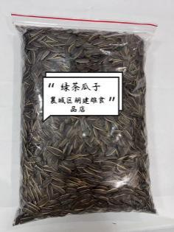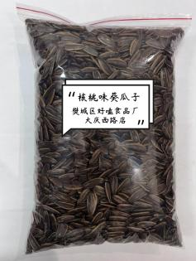

核桃味葵瓜子

**单价：26元/kg**

**样品来源：樊城区好嗑食品厂大庆西路店**

**安全：通过7项安全测试**

**过氧化值：0.10g/100g**

**酸价：0.69mg/g**

绿茶瓜子

**单价：32元/kg**

**样品来源：襄城区胡建雄食品店**

**安全：通过7项安全测试**

**过氧化值：0.23g/100g**

**酸价：1.5mg/g**

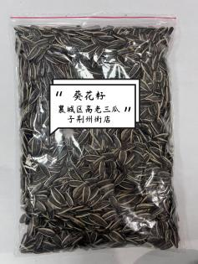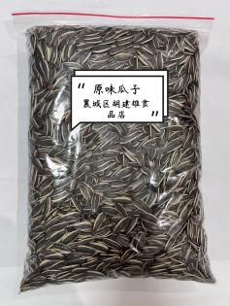

原味瓜子

**单价：26元/kg**

**样品来源：襄城区胡建雄食品店**

**安全：通过7项安全测试**

**过氧化值：0.017g/100g**

**酸价：0.92mg/g**

葵花籽

**单价：26元/kg**

**样品来源：襄城区高老三瓜子荆州街店**

**安全：通过7项安全测试**

**过氧化值：0.55g/100g**

**酸价：1.7mg/g**

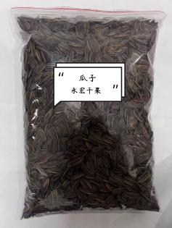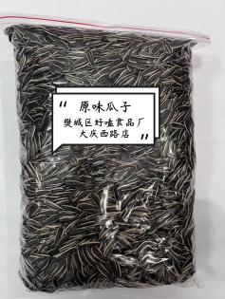

原味瓜子

**单价：20元/kg**

**样品来源：樊城区好嗑食品厂大庆西路店**

**安全：通过7项安全测试**

**过氧化值：0.030g/100g**

**酸价：0.36mg/g**

瓜子

**单价：17元/kg**

**样品来源：永宏干果**

**安全：通过7项安全测试**

**过氧化值：0.44g/100g**

**酸价：0.55mg/g**

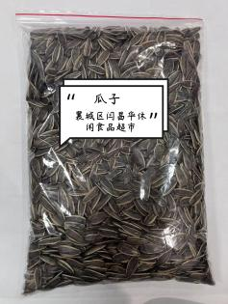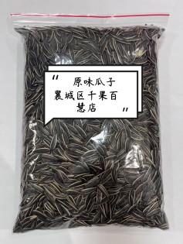

瓜子

**单价：30元/kg**

**样品来源：襄城区闫昌华休闲食品超市**

**安全：通过7项安全测试**

**过氧化值：0.12g/100g**

**酸价：0.52mg/g**

原味瓜子

**单价：30元/kg**

**样品来源：襄城区千果百慧店**

**安全：通过7项安全测试**

**过氧化值：0.020g/100g**

**酸价：0.54mg/g**

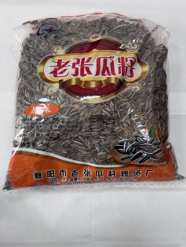

原味瓜子

**单价：14.6元/kg**

**样品来源：新家兴养生干果行**

**安全：通过7项安全测试**

**过氧化值：0.33g/100g**

**酸价：1.1mg/g**

1. **花生样品全家福**

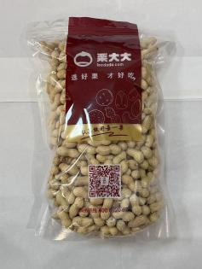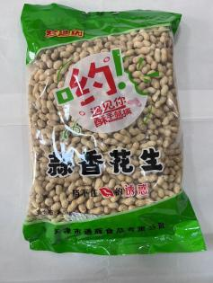

蒜香花生

**单价：15.6元/kg**

**样品来源：新家兴养生干果行**

**安全：通过8项安全测试**

**过氧化值：0.11g/100g**

**酸价：0.38mg/g**

蒜香花生

**单价：31.6元/kg**

**样品来源：樊城区栗大大炒货店**

**安全：通过8项安全测试**

**过氧化值：0.046g/100g**

**酸价：0.43mg/g**

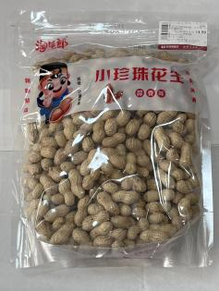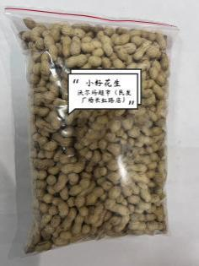

悦丰硕蒜香味小花生

**单价：29.8元/kg**

**样品来源：好邻居MAX万达店**

**安全：通过8项安全测试**

**过氧化值：0.13g/100g**

**酸价：0.35mg/g**

小籽花生

**单价：39.6元/kg**

**样品来源：沃尔玛超市（民发广场长虹路店）**

**安全：通过8项安全测试**

**过氧化值：0.034g/100g**

**酸价：0.36mg/g**

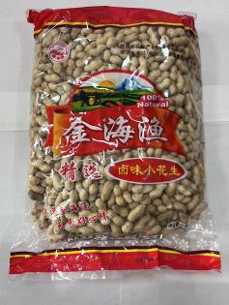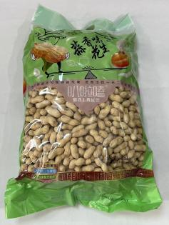

卤味小花生

**单价：16元/kg**

**样品来源：双云干果干菜批发商行**

**安全：通过8项安全测试**

**过氧化值：0.15g/100g**

**酸价：0.58mg/g**

蒜香味花生

**单价：24元/kg**

**样品来源：樊城区好嗑食品厂大庆西路店**

**安全：通过8项安全测试**

**过氧化值：0.12g/100g**

**酸价：0.51mg/g**

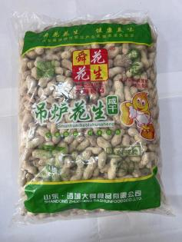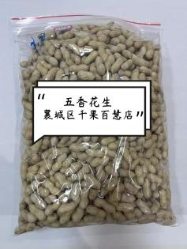

五香花生

**单价：24元/kg**

**样品来源：襄城区千果百慧店**

**安全：通过8项安全测试**

**过氧化值：0.060g/100g**

**酸价：0.12mg/g**

吊炉花生

**单价：18元/kg**

**样品来源：永宏干果**

**安全：通过8项安全测试**

**过氧化值：0.072g/100g**

**酸价：0.31mg/g**

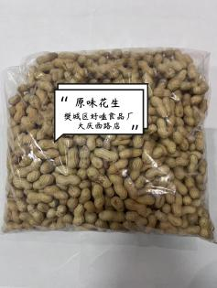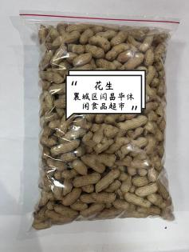

花生

**单价：20元/kg**

**样品来源：襄城区闫昌华休闲食品超市**

**安全：通过8项安全测试**

**过氧化值：0.058g/100g**

**酸价：0.30mg/g**

原味花生

**单价：24元/kg**

**样品来源：樊城区好嗑食品厂大庆西路店**

**安全：通过8项安全测试**

**过氧化值：0.029g/100g**

**酸价：0.38mg/g**

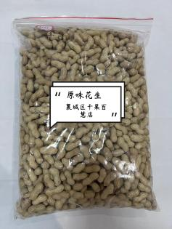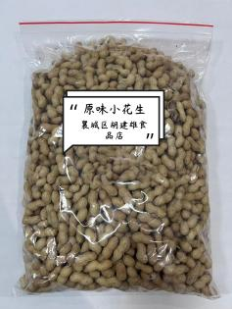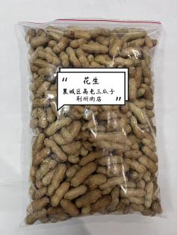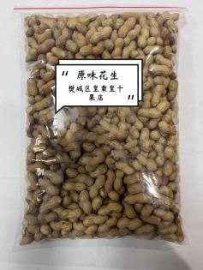

原味小花生

**单价：20元/kg**

**样品来源：襄城区胡建雄食品店**

**安全：通过8项安全测试**

**过氧化值：0.027g/100g**

**酸价：0.35mg/g**

原味花生

**单价：20元/kg**

**样品来源：襄城区千果百慧店**

**安全：通过8项安全测试**

**过氧化值：0.0034g/100g**

**酸价：0.28mg/g**

原味花生

**单价：25.6元/kg**

**样品来源：樊城区皇栗皇干果店（NO.179店）**

**安全：通过8项安全测试**

**过氧化值：0.080g/100g**

**酸价：0.31mg/g**

花生

**单价：26元/kg**

**样品来源：襄城区高老三瓜子荆州街店**

**安全：通过8项安全测试**

**过氧化值：0.27g/100g**

**酸价：0.46mg/g**

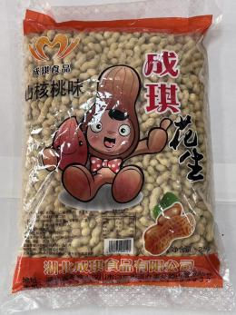

中威香花生散（山核桃味）

**单价：36元/kg**

**样品来源：武汉武商超市管理有限公司襄阳长虹路店**

**安全：通过8项安全测试**

**过氧化值：0.024g/100g**

**酸价：0.30mg/g**

1. **真菌毒素、重金属和食品添加剂等安全指标均符合国家标准要求**

本次比较试验中，葵瓜子涉及七个安全指标，其中苯甲酸、山梨酸、真菌毒素（黄曲霉毒素B1）、二氧化硫残留量全部未检出，糖精钠、甜蜜素、铅含量均小于产品最低限值。花生涉及八个安全指标，其中苯甲酸、山梨酸、脱氢乙酸、真菌毒素（黄曲霉毒素B1）、二氧化硫残留量全部未检出，糖精钠、甜蜜素、铅含量均小于检测最低限值。表明15款葵瓜子和15款花生中，无添加剂滥用现象，受重金属污染的风险较低。

1. **品质指标测试结果合格**

本次比较试验中，葵瓜子和花生涉及两个品质指标，酸价和过氧化值含量均低于产品最低限值。

衡量食品中油脂新鲜程度的重要指标主要是酸价和过氧化值。

酸价是用于检测油脂的水解性酸败过程中积累产生的游离脂肪酸含量，衡量水解程度的指标。

过氧化值是用于检测油脂的氧化性酸败过程中生成的过氧化物含量，衡量被氧化程度的指标。

一般来说，在一定范围内，酸价、过氧化值越小，说明油脂的质量、新鲜度和精炼程度越好。反之，酸价、过氧化值越高，说明油脂的酸败程度就越严重。

# 样品选择

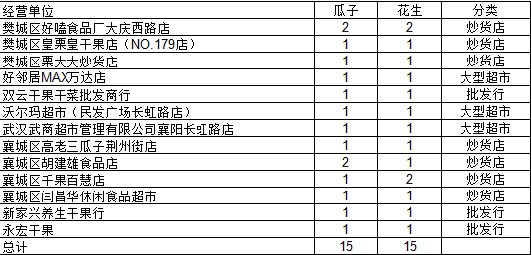

**表1、2023炒货比较试验样品来源**

**图1、2023炒货比较试验样品分布**

如图1、2所示，本次选取的炒货比较试验的样品共30批，其中花生15批、葵瓜子15批；选取3种销售渠道购买样品，分别为大型超市3家、批发商行3家、炒货店7家，共计13家。

# 测试标准

根据消费者关注的品质和安全问题，葵瓜子设置了9个检测项目，花生设置了10个检测项目，包括安全指标（苯甲酸、山梨酸、脱氢乙酸、糖精钠、甜蜜素、铅、二氧化硫残留量）、真菌毒素（黄曲霉毒素B1）和品质指标（酸价、过氧化值）。

| 指标 | 检验项目 | 依据法律法规或标准 | 检测方法 |
| --- | --- | --- | --- |
| 食品添加剂 | 苯甲酸及其钠盐（以苯甲酸计） | GB 2760 | GB 5009.28 |
| 山梨酸及其钾盐（以山梨酸计） | GB 2760 | GB 5009.28 |
| 脱氢乙酸及其钠盐（以脱氢乙酸计） | GB 2760 | GB 5009.121 |
| 糖精钠（以糖精计） | GB 2760 | GB 5009.28 |
| 甜蜜素（以环己基氨基磺酸计） | GB 2760 | GB 5009.97 |
| 安全指标 | 铅（以Pb计） | GB 2762 | GB 5009.12 |
| 二氧化硫残留量 | GB 2760 | GB 5009.34 |
| 品质指标 | 酸价（以脂肪计）（KOH） | GB 19300 | GB 5009.229 |
| 过氧化值（以脂肪计） | GB 19300 | GB 5009.227 |

**表2、葵瓜子检测项目明细表**

| 指标 | 检验项目 | 依据法律法规或标准 | 检测方法 |
| --- | --- | --- | --- |
| 食品添加剂 | 苯甲酸及其钠盐（以苯甲酸计） | GB 2760 | GB 5009.28 |
| 山梨酸及其钾盐（以山梨酸计） | GB 2760 | GB 5009.28 |
| 脱氢乙酸及其钠盐（以脱氢乙酸计） | GB 2760 | GB 5009.121 |
| 糖精钠（以糖精计） | GB 2760 | GB 5009.28 |
| 甜蜜素（以环己基氨基磺酸计） | GB 2760 | GB 5009.97 |
| 安全指标 | 铅（以Pb计） | GB 2762 | GB 5009.12 |
| 黄曲霉毒素 | GB 2761 | GB 5009.22 |
| 二氧化硫残留量 | GB 2760 | GB 5009.34 |
| 品质指标 | 酸价（以脂肪计）（KOH） | GB 19300 | GB 5009.229 |
| 过氧化值（以脂肪计） | GB 19300 | GB 5009.227 |

**表3、花生检测项目明细表**

# 试验结果

1. **重金属结果对比**

铅是常见的重金属污染物之一。对人体具有慢性蓄积性的危害，长期摄入铅超标的食品，可能对人体神经系统、造血系统、心血管系统和泌尿系统造成损害。本次比较试验中，选取了其中的铅进行检测，最终检测结果如下：

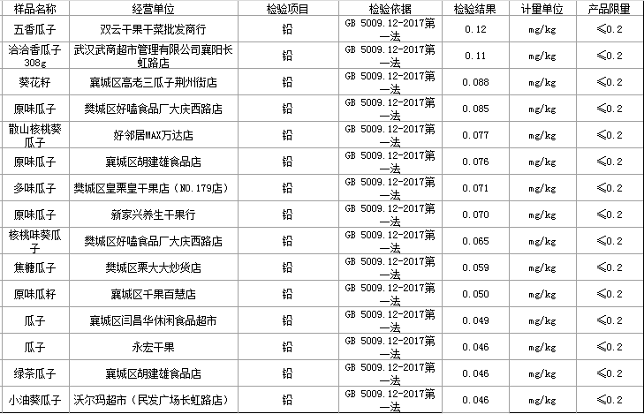

**表4、铅（葵瓜子）检测结果一览表**

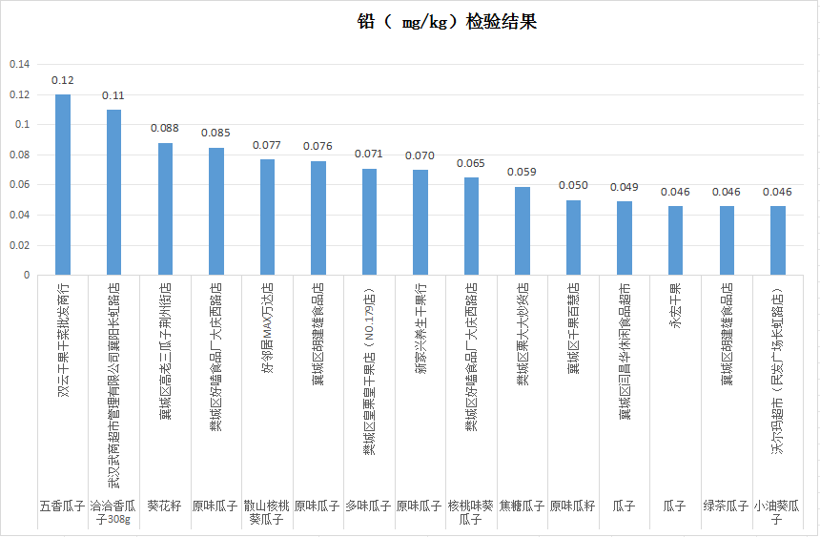

**图2、铅（葵瓜子）检测结果分布图**

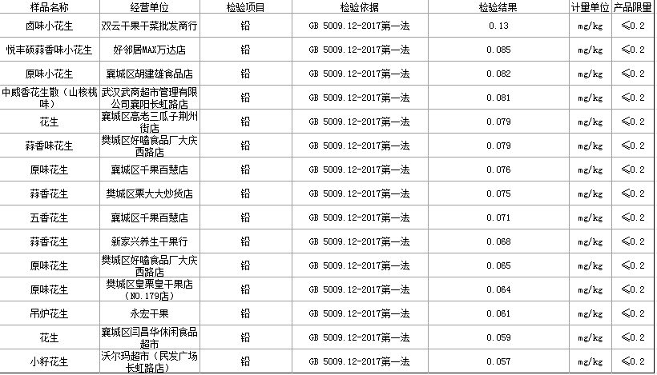**表5、铅（花生）检测结果一览表**

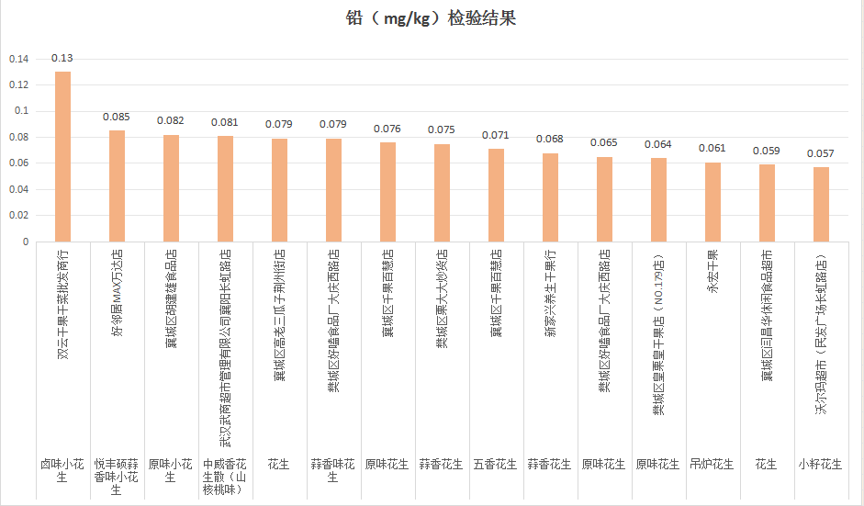

**图3、铅（花生）检测结果分布图**

由图表可知，15种葵瓜子和15种花生的铅项目检测值均小于产品限量，符合国家标准要求。但其中数值相差较大，15种葵瓜子中铅含量最高的0.12mg/kg，最低0.046mg/kg；15种花生中铅含量最高的0.13mg/kg，最低0.057mg/kg。

1. **甜味剂结果对比**

市面上的瓜子口味众多，被允许使用的食品添加剂也较多。其中，甜味剂糖精钠、甜蜜素经常被传出超限量使用，而过量摄入糖精钠可能致癌，经常食用甜蜜素含量超标的食品，就会因摄入过量对人体的肝脏和神经系统造成危害，特别是对代谢排毒的能力较弱的老人、孕妇、小孩危害更明显。

据此,我们也测了15 种葵瓜子和15种花生中的糖精钠和甜蜜素，结果都没有超标，具体检测结果如下图（PS：检验结果为0表示未检出）：

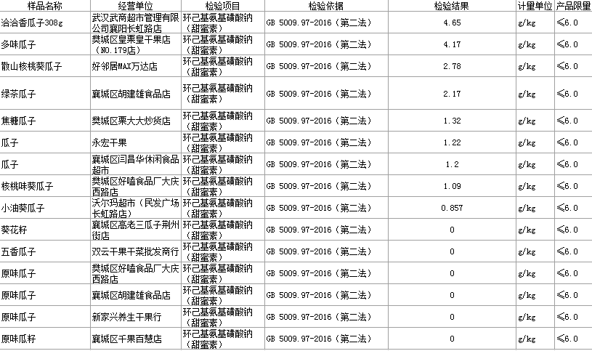

**表6、甜蜜素（葵瓜子）检测结果一览表**

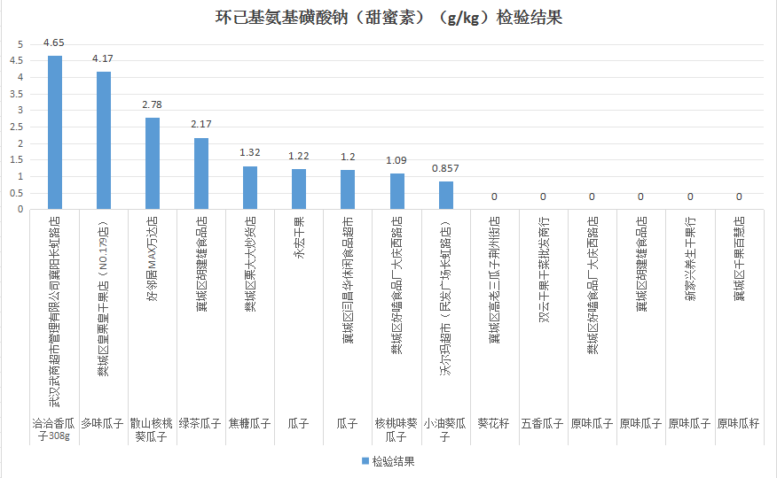

**图4、甜蜜素（葵瓜子）检测结果分布图**

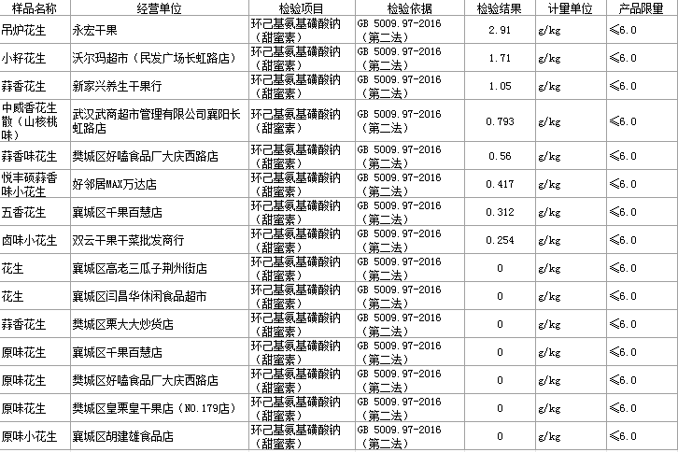

**表7、甜蜜素（花生）检测结果一览表**

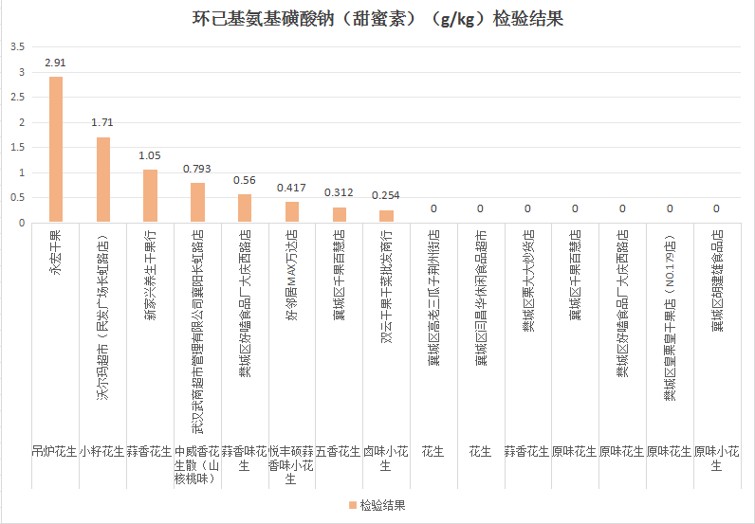

**图5、甜蜜素（花生）检测结果分布图**

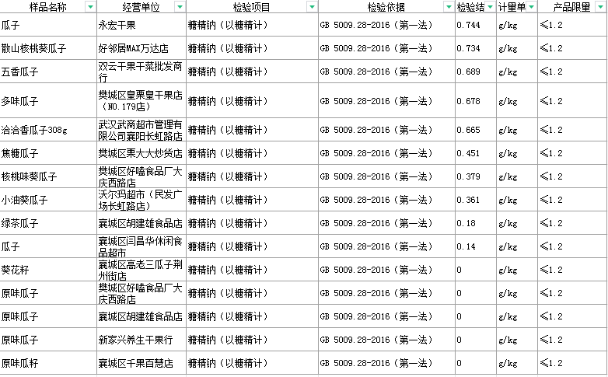

**表8、糖精钠（葵瓜子）检测结果一览表**

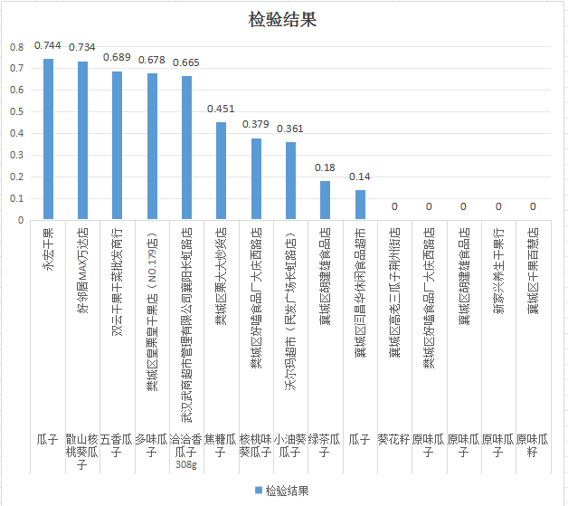

**图6、糖精钠（葵瓜子）检测结果分布图**

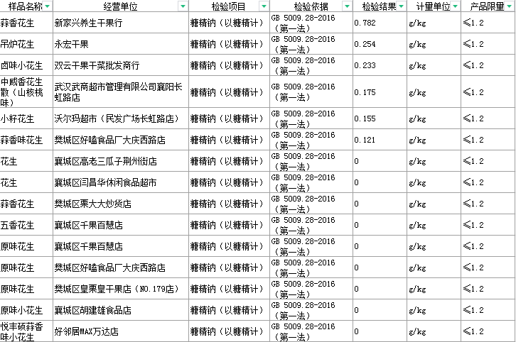**表9、糖精钠（花生）检测结果一览表**

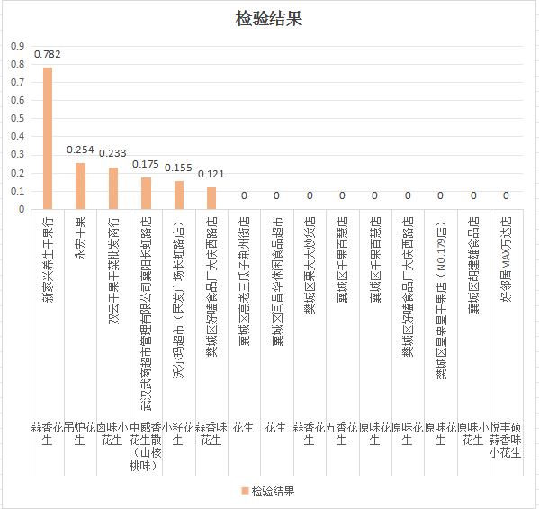**图7、糖精钠（花生）检测结果分布图**

由图表可以看出，原味葵瓜子、花生中甜味剂含量明显较少，而多味葵瓜子、花生中的甜味剂含量相对原味葵瓜子、花生数值相差较大。

1. **品质指标（酸价、过氧化值）结果**

油脂在氧气、日光、水分、温度的作用下，发生氧化、酸败产生的异味就是我们常说的哈喇味”。产生了“哈喇味”，也说明食品中的油脂已经开始或正在发生氧化变质。过氧化值是油脂酸败的早期指标，主要反映油脂被氧化的程度，而酸价超标会导致食品有哈喇等异味。因此我们特地对这15批葵瓜子和15批花生中的酸价和过氧化值项目进行了检测，结果如下：

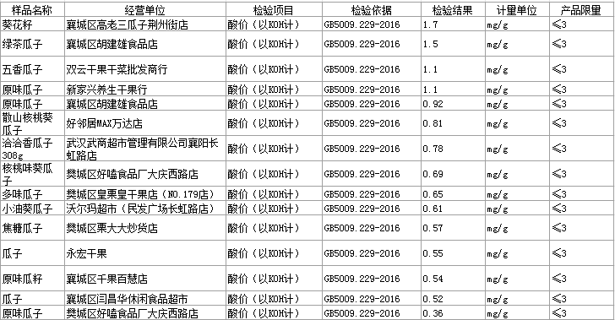

**表10、酸价（葵瓜子）检测结果一览表**

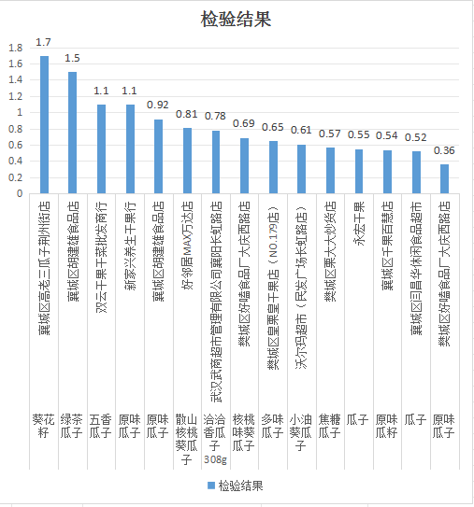

**图8、酸价（葵瓜子）检测结果分布图**

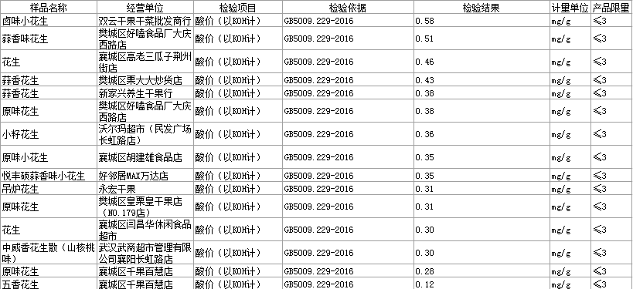**表11、酸价（花生）检测结果一览表**

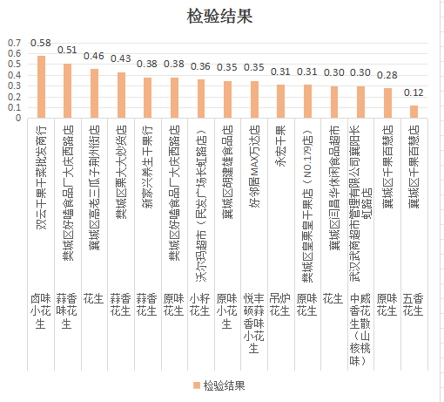

**图9、酸价（花生）检测结果分布图**

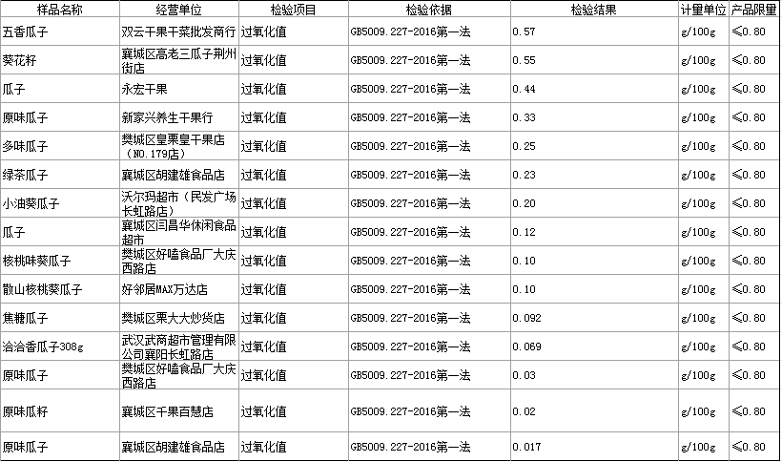**表12、过氧化值（葵瓜子）检测结果一览表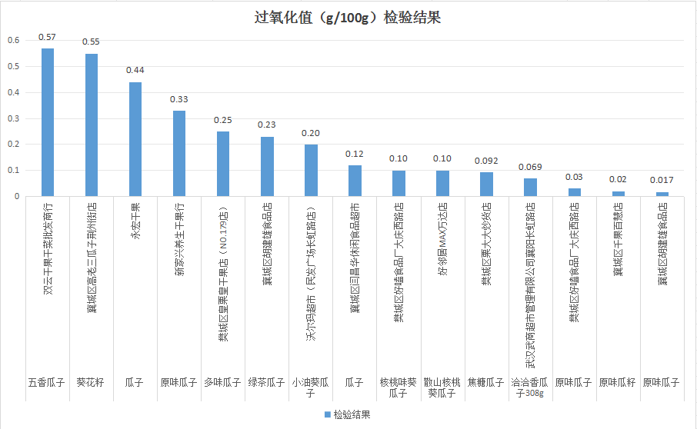图10、过氧化值（葵瓜子）检测结果分布图**

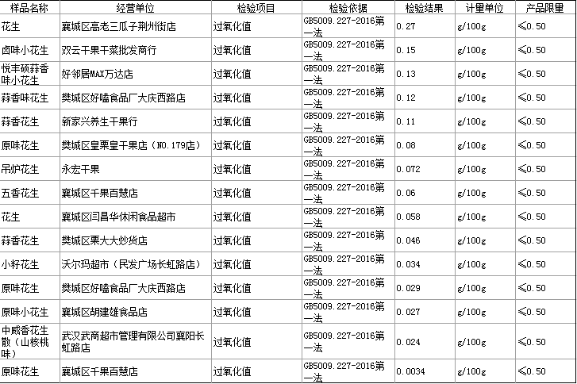**表13、过氧化值（花生）检测结果一览表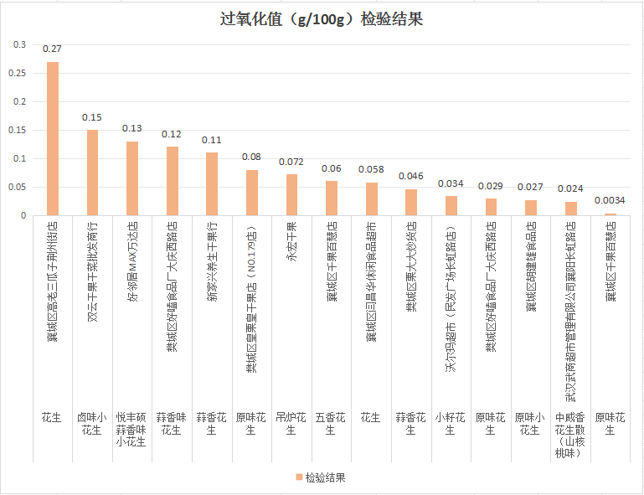图11、过氧化值（花生）检测结果分布图**

由图表可以看出，15批葵瓜子、15批花生的酸价和过氧化值的检测结果均小于产品限值，符合国家标准要求。但其中数值相差较大，15种葵瓜子中酸价最高为1.7mg/g，最低0.36mg/g；15种花生中酸价最高为0.58mg/g，最低0.12mg/g。15种葵瓜子中过氧化值最高为0.57g/100g，最低0.017g/100g；15种花生中过氧化值最高为0.27g/100g，最低0.0034g/100g。

# 消费提示

**坚果炒货**是指植物的果实或种子经过晾晒、烘干、油炸等方法加工而成的一类休闲零食。坚果作为植物的精华部分，含有较高的蛋白质、油脂、矿物质以及维生素等营养成分。从产品类型上，坚果炒货可以分为两类：一是种子类坚果，包括青豆、蚕豆、花生、葵瓜子、西瓜子、南瓜子等；二是树坚果，包括榛子、开心果、核桃、松子等。本次比较试验的对象葵瓜子、花生属于种子类坚果炒货。

坚果炒货食品含有较高的营养价值，但由于脂肪含量尤其是不饱和脂肪酸含量高，在原料和成品贮存过程中容易过度氧化，表现为产品过氧化值和酸价超标以及产品呈现哈喇味。摄入酸败食物易刺激肠道，引起恶心、呕吐、腹泻等症状，长期食用还可能引发心脑血管疾病、导致老年痴呆或肿瘤的发生。

炒货虽然好吃，但是怎样才能“吃好”，也是大家关心的问题。为了帮助消费者安全食用和科学选购，特做如下消费提示：

**（一）选购产品看包装**

选择正规渠道购买带包装的产品，要注意查看生产日期和保质期；散称最好选择现制现售，并注意密封保存。在食用过程中，如辨别出哈喇味等异味，应避免食用。

**（二）品种尽量原味尝**

面对各种口味的炒货，最推荐的还是原味，建议少吃盐炒、糖焗、过油类。毕竟原味炒货使用香料、糖精、防腐剂、人工色素等添加剂的概率会小一些，也能减少糖和盐的摄入，同时避免对异常品的误判。

**（三）食用炒货宜适量**

根据《中国居民膳食指南》推荐摄入适宜量是平均每周吃50～70g坚果。相当于带壳瓜子每天一把半，或者不带壳花生每天10个左右。建议按照自己的口味和营养需求，变换、搭配种类食用，保持营养均衡。

**（四）吃瓜子时要喝水**

炒货食品为低水分产品，大量摄入时应配合水分补充，以免出现舌头及消化道粘膜因失水干燥产生的不适。

**（五）特定人群小心防**

部分人群对花生、腰果等产品过敏，应注意根据自身体质选择，防止发生过敏现象。

幼儿吃坚果卡喉的事件时有发生，家长一定要多多警惕。孩子应在家长的看顾下食用花生、瓜子等坚果，避免在哭闹、大声说笑时食用。特别提醒！ 3岁以下的孩子咀嚼能力不完善，极易发生哽噎窒息的状况，千万不要给他们喂食坚果(瓜子、花生、开心果等)。